Cake anglais
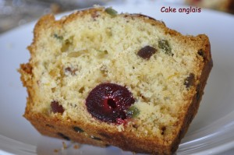 Pour 4 petits cakes
– 265 g de raisins secs
– 250 g de fruits confits (cédrat, melon multicolore et angélique)
– 200 g de tranches d’orange confites
– 36 cerises confites
– 56 amandes entières
– 50 ml de rhum
– 250 g de beurre
– 280 g de sucre
– 6 œufs
– 450 g de farine
– 1 sachet de levure chimique
4 moules à cake de 22cm X 10 cm beurrés et farinés ou chemisés de papier cuisson
Préchauffage du four à 140°C
Rincer les raisins secs, les mettre dans un petit saladier, les recouvrir d'eau et passer au micro-onde jusqu'à ce que l'eau soit très chaude.
Égoutter. Ajouter le rhum, les fruits confits et les tranches d'orange découpés en petits dés. Laisser macérer.
Travailler le beurre pour le rendre crémeux.
Ajouter le sucre, puis les œufs. Bien travailler pour obtenir une masse homogène et mousseuse.
Ajouter la farine et la levure. Bien mélanger.
Incorporer les fruits et le rhum de macération.
Verser la moitié de la pâte. Poser les cerises en ligne serrée au milieu et recouvrir du restant de pâte.
Disposer en surface les amandes entières en ligne.
Faire cuire pendant 1 h 10 environ.
Laisser refroidir sur grille.

